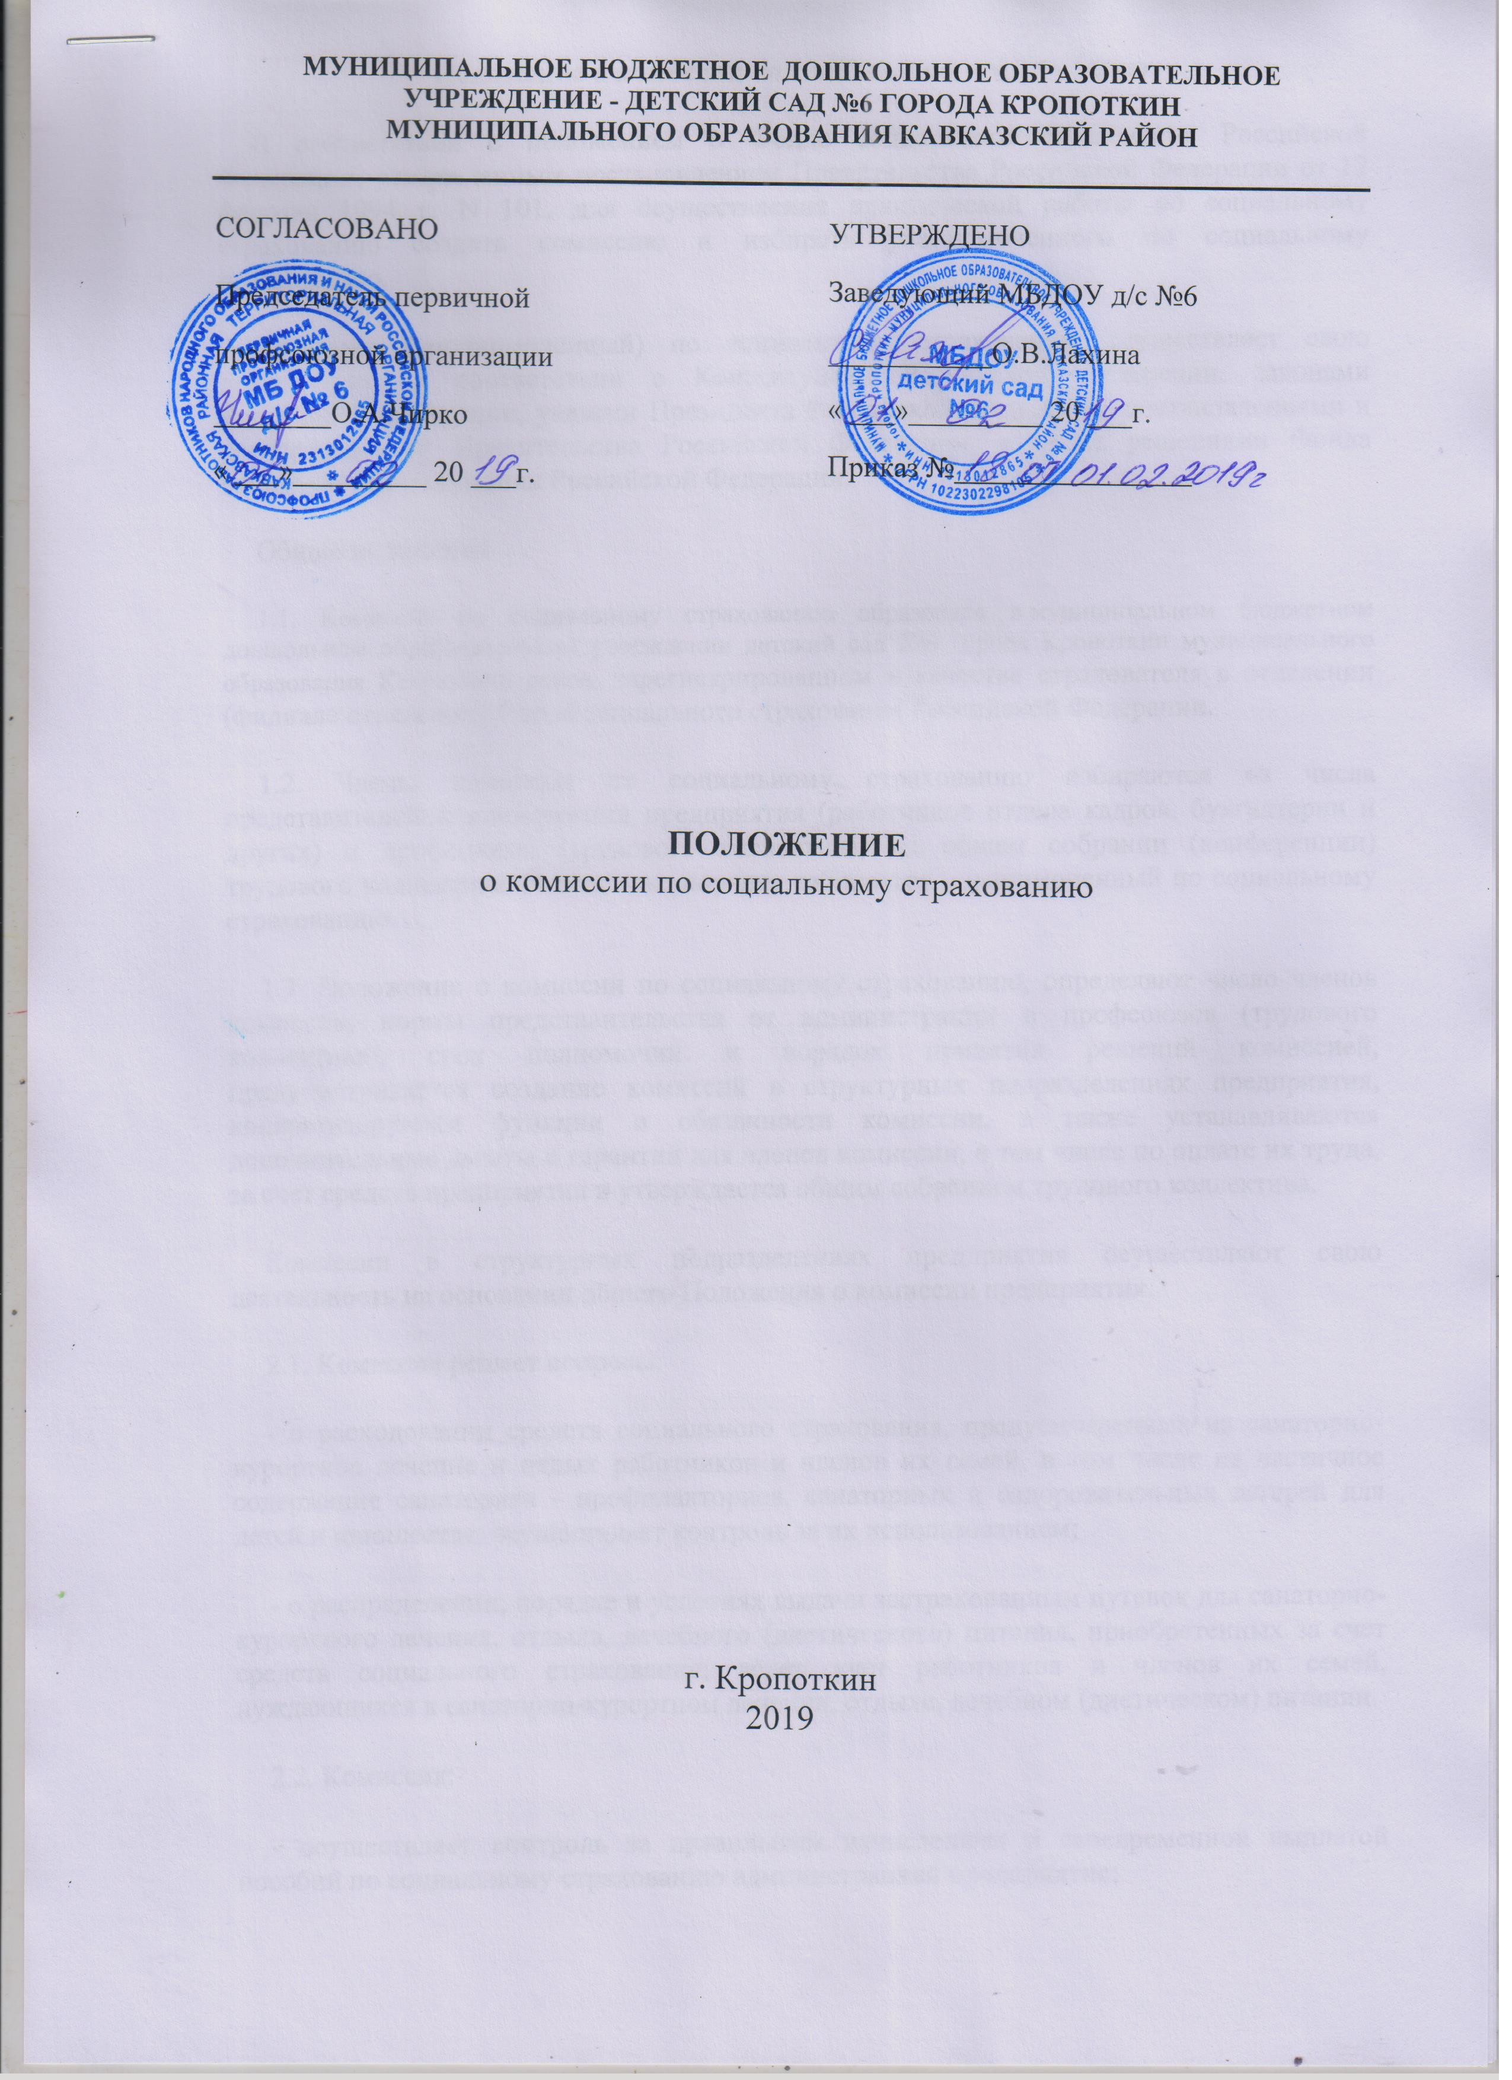

Положение о комиссии по социальному страхованию
В соответствии с положением о Фонде социального страхования Российской Федерации, утвержденным постановлением Правительства Российской Федерации от 12 февраля 1994 г. N 101, для осуществления практической работы по социальному страхованию создать комиссию и избирать уполномоченного по социальному страхованию.
Комиссия (уполномоченный) по социальному страхованию осуществляет свою деятельность в соответствии с Конституцией Российской Федерации, законами Российской Федерации, указами Президента Российской Федерации, постановлениями и распоряжениями Правительства Российской Федерации, а также решениями Фонда социального страхования Российской Федерации.
Общие положения
1.1. Комиссия по социальному страхованию образована в муниципальном бюджетном дошкольном образовательном учреждении детский сад №6 города Кропоткин муниципального образования Кавказский район, зарегистрированном в качестве страхователя в отделении (филиале отделения) Фонда социального страхования Российской Федерации.
1.2. Члены комиссии по социальному страхованию избираются из числа представителей администрации предприятия (работников отдела кадров, бухгалтерии и других) и профсоюзов (трудового коллектива) на общем собрании (конференции) трудового коллектива. В таком же порядке избирается уполномоченный по социальному страхованию.
1.3. Положение о комиссии по социальному страхованию, определяют число членов комиссии, нормы представительства от администрации и профсоюзов (трудового коллектива), срок полномочий и порядок принятия решений комиссией, предусматривается создание комиссий в структурных подразделениях предприятия, конкретизируются функции и обязанности комиссии, а также устанавливаются дополнительные льготы и гарантии для членов комиссии, в том числе по оплате их труда, за счет средств предприятия и утверждается общим собранием трудового коллектива.
Комиссии в структурных подразделениях предприятия осуществляют свою деятельность на основании общего Положения о комиссии предприятия.
2.1. Комиссия решает вопросы:
- о расходовании средств социального страхования, предусмотренных на санаторно-курортное лечение и отдых работников и членов их семей, в том числе на частичное содержание санаториев - профилакториев, санаторных и оздоровительных лагерей для детей и юношества; осуществляет контроль за их использованием;
- о распределении, порядке и условиях выдачи застрахованным путевок для санаторно-курортного лечения, отдыха, лечебного (диетического) питания, приобретенных за счет средств социального страхования; ведет учет работников и членов их семей, нуждающихся в санаторно-курортном лечении, отдыхе, лечебном (диетическом) питании.
2.2. Комиссия:
- осуществляет контроль за правильным начислением и своевременной выплатой пособий по социальному страхованию администрацией предприятия;
- проверяет правильность определения администрацией предприятия права на пособие, обоснованность лишения или отказа в пособии;
- рассматривает спорные вопросы по обеспечению пособиями по социальному страхованию между работниками и администрацией предприятия.
2.3. Комиссия проводит анализ использования средств социального страхования в учебном учреждении, вносит предложения администрации и профсоюзам (иным уполномоченным органам трудового коллектива) предприятия о снижении заболеваемости, улучшении условий труда, оздоровлении работников и членов их семей и проведении других мероприятий по социальному страхованию.
Права и обязанности комиссии
3.1. Комиссия вправе:
- проводить проверки правильности назначения и выплаты пособий по социальному страхованию администрацией муниципального бюджетного дошкольного образовательного учреждения детский сад №6 города Кропоткин муниципального образования Кавказский район, как по собственной инициативе, так и по заявлениям (жалобам) работников предприятия;
- запрашивать у администрации предприятия, органов государственного надзора и контроля и органов общественного контроля за охраной труда материалы и сведения, необходимые для рассмотрения вопросов, входящих в ее компетенцию, и выносить соответствующие решения;
- принимать участие в выяснении администрацией предприятия, органами государственного надзора и контроля и органами общественного контроля за охраной труда обстоятельств несчастных случаев на производстве, в быту, в пути на работу или с работы и др.;
- участвовать в проведении органами Фонда социального страхования Российской Федерации ревизий (проверок) в целях осуществления контроля за правильным и рациональным расходованием средств социального страхования;
- участвовать в разработке планов оздоровления лиц, направляемых в санатории - профилактории данного предприятия;
- участвовать в осуществлении органами управления здравоохранения контроля за выдачей листков нетрудоспособности лечебно-профилактическими учреждениями, обслуживающими работников предприятия;
- обращаться в отделение Фонда социального страхования Российской Федерации, зарегистрировавшее страхователя, при возникновении спора между комиссией и администрацией предприятия, а также в случаях неисполнения администрацией предприятия решений комиссии;
- получать в отделении Фонда нормативные акты и необходимую информацию по вопросам, входящим в ее компетенцию;
- проходить обучение по вопросам социального страхования, организуемое отделением (филиалом отделения) Фонда;
- вносить в отделение Фонда предложения по организации работы по социальному страхованию в учебном учреждении;
- участвовать в развитии добровольных форм социального страхования работников предприятия.
3.2. Комиссия обязана:
- в случае установления нарушений действующего законодательства по социальному страхованию информировать администрацию предприятия и отделение Фонда;
- представлять материалы о работе комиссии по запросам отделения Фонда;
- представлять общему собранию трудового коллектива и администрации предприятия отчет о своей деятельности не реже одного раза в год и по истечении срока полномочий;
- рассматривать в 10-дневный срок заявления (жалобы) работников предприятия по вопросам социального страхования.
Порядок работы комиссии
4.1. Комиссия избирается на срок от 1 до 3-х лет. Члены комиссии могут быть переизбраны до истечения срока полномочий решением общего собрания трудового коллектива, в том числе по представлению отделения Фонда.
4.2. Из числа членов комиссии большинством голосов избирается председатель комиссии.
4.3. Заседания комиссии проводятся по мере необходимости, но не реже одного раза в месяц. Решения комиссии (уполномоченного) по социальному страхованию оформляются протоколом.
4.4. Порядок организации работы комиссии устанавливается Положением о комиссии (уполномоченном) по социальному страхованию предприятия (п. 1.3 настоящего Положения).
4.5. На время выполнения обязанностей членов комиссии, если эти обязанности осуществляются в рабочее время, работникам может гарантироваться сохранение места работы (должности) и среднего заработка в соответствии с коллективным договором или соглашением.
4.6. По решению отделения (филиала отделения) Фонда членам комиссии может быть выплачено единовременное вознаграждение за счет средств Фонда социального страхования Российской Федерации.
Контроль за работой комиссии. Обжалование решений комиссии
5.1. Контроль за работой комиссии осуществляет отделение Фонда.
5.2. Решения комиссии могут быть обжалованы в отделение Фонда.

